Муниципальное образовательное учреждение дополнительного образования
Дворец детского (юношеского) творчества им. В. П .Чкалова

Публицистическая статья

Детский отдых и досуг на примере
оздоровительно-образовательного центра «Звездочка»

Автор:
Шалин Павел Владимирович
Концертмейстер художественно-эстетического отдела
МБУ ДО «ДДТ им. В. П. Чкалова»

Г. Нижний Новгород
2025 г.
Всем без исключения, кто хоть как-то связан с Дворцом детского творчества (ДДТ) им. В. П. Чкалова, и не только им, хорошо известно место под названием «Звездочка»! Это детский оздоровительно-образовательный центр (ДООЦ) - структурное подразделение Дворца.
С первых дней открытия Дворца велась работа по организации отдыха для воспитанников. Так, например, в 1939 году в летний период была организованна база отдыха на Моховых горах, которую посетило более тысячи обучающихся. Можно считать закономерным принятие руководством решения об открытие «своего» постоянно действующего детского оздоровительного лагеря в послевоенные годы. В 1956 году произошло важное событие: бывший летний лагерь военно-воздушной школы перешел в ведение Дворца пионеров им. В.П.Чкалова. Его руководство было поручено Юрию Ивановичу Гожеву (сотруднику дворца) и его заместителю Анатолию Васильевичу Серебровскому. Уже в первый сезон (1956 год) через него прошли 29 отрядов юных туристов из Дворца пионеров и школ Горького. Уже в тот период лагерь получил свое название «Звездочка», которое и теперь с особым теплом отзывается в сердцах его воспитанников. Дело в том, что ребята осваивали туристические навыки, а затем отправлялись в походы по живописным «звездным» местам Городецкого района, включавшие: спортивные соревнования, сплав по рекам, песни у костра. Так же организовывались небольшие кружки любителей астрономии, наблюдавшие за звездами в окрестностях лагеря, мечтами и грезами о которых жила тогда вся страна. К 1959 году лагерь расширил свою деятельность и совместно с городским комитетом комсомола здесь начали проводить смены для пионерского и комсомольского актива. Лагерь перешел на трехсменный режим работы. Условия в те годы были довольно простыми, дети и вожатые жили в солдатских палатках с деревянным настилом, а столовая размещалась под открытым небом, защищенная навесом.
1970-е годы отмечены временем большого строительства. В те годы в «Звездочке» были построены закрытая баня, сушилка, санчасть, сторожка, появился глубинный водяной насос. В последующем появляется: открытая веранда со сценой, деревянные корпуса для детей, вещевой и продуктовый склады, радиорубка и штаб лагеря. Сохранение традиций и накопление опыта являются ключевыми моментами в его работе. В 1992 на базе создается Ассоциация учащейся молодежи. По их инициативе в честь 50-летия Победы (1995г.) была высажена аллея Памяти. В 1996 году создается детская общественная организация «Надежда». Под ее началом проводились многочисленные тематические вечера и организовывались такие мероприятия как: празднование Ивана Купалы, веревочный курс, день театра, «Алый парус» и многое другое. Хочу заметить, что данное объединение было названо в честь женщины, которая внесла огромный вклад не только в развитие лагеря и Дворца пионеров в целом, но и занимавшейся воспитательной и просветительской деятельностью среди детей и молодежи известной по всей России. Ее имя Надежда Николаевна Белик. Тридцать лет она руководила дворцом (1970-2000 гг.) и оказывала необходимую помощь и поддержку всем подшефным организациям, включая «Звездочку». С начала 2000-х и по сей день лагерь не только продолжает строиться, но и постоянно облагораживается. Под чутким руководством Дворца в лице директора Н. В. Пановой была построена крытая эстрада, домик физрука, расширены помещения штаба. С 2008 г. в традицию вошло высаживание живописных цветников освежающих пейзаж «Звездочки». С 2009г. ежегодно в августе проводится фестиваль, на который съезжаются «звездочата» разных лет.
Лагерь находится в часе езды от Нижнего Новгорода в живописном месте неподалеку от деревни Мысово Городецкого района. Окруженная величавыми соснами и пушистыми елями дорога на подъезде к нему уже создает впечатление сказочности для приезжающих. Довершают пейзаж воды стремительной речки Узолы, текущей поблизости. Для детей создана идеальная атмосфера для «переключения» от особенностей городской жизни. Деятельность в лагере начинается еще до открытия первой смены. На майских субботниках, в которых могут принять участие все желающие, идет подготовка лагеря к сменам: педагоги проводят уборку территории, готовят корпуса к заселениям; вожатые и старшие воспитанники могут выбрать и подготовить локации для будущих конкурсов или представлений.
В последние годы работа лагеря строится таким образом:
- Смена кружковцев. В ней принимают участие воспитанники различных коллективов дворца.
- Смена «Пионерская зорька». Представляет собой форму обучения и взаимодействия активов школьных и районных общественных организаций города с целью получения навыков работы в рамках ДОО.
- Смена «Лидер». Профильные сборы старшеклассников и представителей молодежных общественных объединений Нижнего Новгорода.
- Смена образцового ансамбля танца «Пионерия». Сборы участников с целью объединения коллектива и подготовки к началу учебного года.
Об организации смены ансамбля «Пионерия» поговорим более подробно.
Сборы коллектива обычно проходят с 20 по 30 августа. Цель - организация деятельностного, интересного, увлекательного, разностороннего, творческого досуга обучающихся через образовательную деятельность по хореографии. Данные сроки как нельзя лучше выполняют задачи смены – дети плавно приходят в форму. Сочетание занятий и отдыха позволяет снизить негативные последствия излишних нагрузок и травм в начале учебного года.
В лагерь приезжают все группы концертного состава, каждая из которой, кроме старшей, имеет свой цвет: зеленый, сиреневый, желтый, красный, синий. Несложно догадаться, что отряды формируются из этих групп. Интересным решением прошедшего года было дать названия отрядам по названиям федеральных округов России. Помимо творческой задумки – дети должны были подготовить и представить в конце смены танец, характеризующий собой особенности данного округа, этот креативный ход расширял и географические познания воспитанников. Так, например, сиреневая группа, представлявшая Северо-Западный федеральный округ, в финальном концерте исполнила номер под названием «северная сказка».
Режим дня был представлен следующим образом:
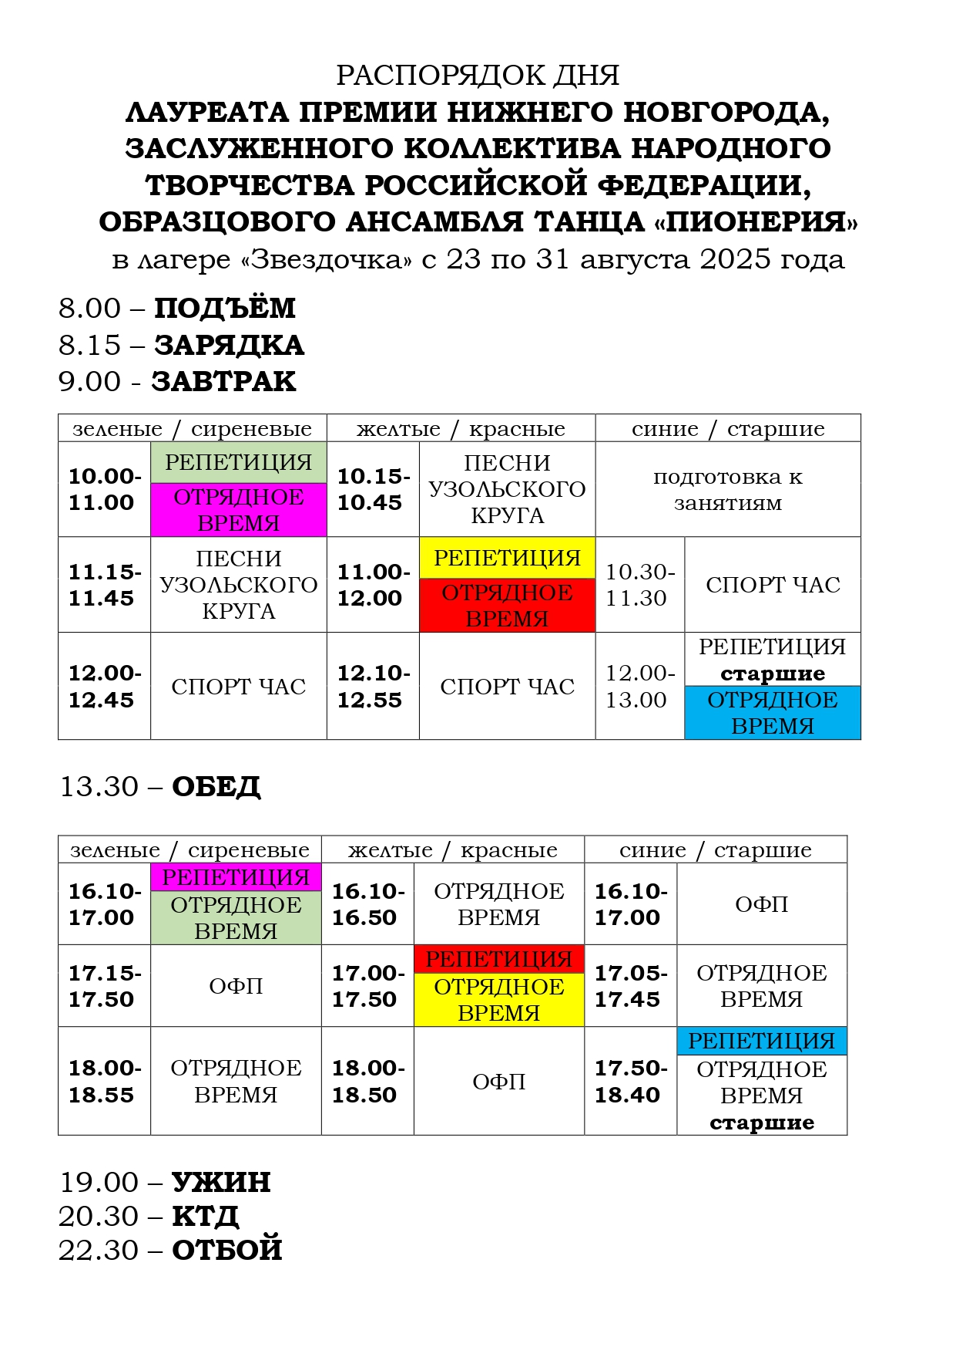
В лагерь были привезены специальные разборные станки, для выполнения соответствующих упражнений, таких как: Plie, Battements tendus, Battements fondues и других. Площадка для зарядки, на которой проходили основные занятия хореографией, открывала широкий простор для комбинаций и движений, который зачастую был ограничен размерами танцевального класса в городе. План репетиций был построен таким образом, чтобы охватить объем наиболее важных элементов учебного процесса:
- Повторение пройденного материала, ранее изученных танцев
- Классический станок
- Основы современного танца
- Освоение новых комбинаций и трюков
- Знакомство с новым концертным репертуаром
Большая часть профильных уроков происходила в облегченной, игровой форме, дабы излишне не перегружать детей.
Для расширения кругозора отдыхающих, была предоставлена интересная программа, включающая в себя знакомство с лагерем и его традициями. В особенности это было актуально для тех, кто посещает «Звёздочку» впервые. Дети представляли свои отряды посредством визиток – музыкально-танцевальных конкурсов, в которых они демонстрировали свои таланты. Одним из запоминающихся событий смены стал мастер-класс по приготовлению национальных блюд, отражающих культуру каждого округа. Профессиональные повара, выступившие в роли ведущих, смогли передать изысканный вкус и неповторимость кухонь разных мест России.
Как правило, одним из действенных и нескучных способов знакомства с народными традициями отдалённого прошлого является проведение просветительской деятельности посредством игры. Так, дополнением к исторической справке о национальных видах спорта стало проведение игр в лапту и килу - разновидность командной физической активности, так называемая, русская игра в мяч, содержащая элементы силового единоборства. Воспитанники с энтузиазмом постигали азы новой для себя забавы.
К числу наиболее важных мероприятий смены можно отнести вечерние просмотры образцов высокого искусства в области хореографии. Постановки знаменитых балетов Большого и Мариинского театров, концерты государственных коллективов демонстрировались на большом экране с помощью проектора в помещении штаба. На мой взгляд, это то необходимое, но не всегда осуществимое в течение учебного года (в силу ограниченности времени) занятие, которое как ни одно другое может зажечь творческую искру в ребенке.
Проведение «спартакиады», футбольного матча, бал-маскарада, организация концерта русской песни «голоса России», конкурса чтецов, постановка мюзикла, эти и другие мероприятия способствовали объединению и укреплению дружбы внутри участников коллектива, созданию благоприятной атмосферы дружбы и доверия на будущий учебный год. Заключительный концерт смены, которым ребята подвели итог своей работы, был проведен в честь сотрудников лагеря. В их адрес было сказано немало теплых слов в знак благодарности и признательности.
В заключение скажу, что не будет преувеличением назвать «Звездочку» душой нашего учреждения, как за ее вклад в сплочение ребят из разных коллективов, так и в объединение целых поколений воспитанников. Те, кто приезжает сюда на смены всегда с теплом вспоминают атмосферу дружбы и взаимопонимания. В этом году ДООЦ «Звездочка» отмечает свой 70-ти летний юбилей! Пожелаем ему развития и процветания!

ДООЦ «Звездочка»

